Docentmateriaal Erfgoed en Gebedenboeken
Informatie
TV: Tijd van Steden en Staten
KA: Het begin van staatsvorming en centralisatie
Duur: ca 60 minuten

Leerdoelen
- Leerlingen leggen uit wat een gebedenboek is.
- Leerlingen formuleren een reden waarom het gebedenboek belangrijk was in de 15e eeuw.
- Leerlingen formuleren een reden waarom het gebedenboek vandaag als erfgoed belangrijk is.
- Leerlingen analyseren een bladzijde uit een gebedenboek door ten minste één kleur en één symbool te koppelen aan een betekenis.
- Leerlingen ontwerpen een eigen erfgoedboek met minimaal één symbool dat past bij hun leven.
- Leerlingen onderbouwen in groepsverband een standpunt in het debat over de stelling: “Het gebedenboek van Maria was vooral een statussymbool en geen religieus boek.”

Achtergrondinformatie
Tussen 1415 en 1420 liet Maria d’Harcourt, hertogin van Gelre en Gulik, een uitzonderlijk rijk gebedenboek vervaardigen. Dit boek werd volledig met de hand geschreven op perkament, een kostbaar materiaal gemaakt van dierenhuid. Het gebedenboek bevatte dagindelingen voor gebeden, psalmen en heiligenkalenders, en diende voor persoonlijk religieus gebruik. Tegelijkertijd werd het rijkelijk versierd met miniaturen, grote initialen, felle pigmenten en zelfs bladgoud. Daarmee was het niet alleen een hulpmiddel bij devotie, maar ook een zichtbaar symbool van status, rijkdom en macht.
In de context van de 15e eeuw moeten we dit object dus begrijpen als een samenspel van geloof en politiek-culturele representatie. Voor Maria en haar omgeving was het vanzelfsprekend dat kunst, geloof en macht nauw verweven waren. Vandaag beschouwen we dit gebedenboek als een belangrijk erfgoedstuk: het biedt ons inzichten in de religieuze beleving, de kunstproductie, de taal en de politieke netwerken van de late middeleeuwen.

Opdracht 1 – Wat is een gebedenboek?
  - Wat is een gebedenboek?
Een gebedenboek is een persoonlijk religieus boek voor dagelijks gebed.
  - Waarom liet Maria er een maken?
Maria liet het maken voor persoonlijke devotie én als statussymbool. Ze kon hieruit bidden en het kunnen laten maken van een gebedenboek zoals deze liet rijkdom zien.
  - Noem twee materialen/technieken die het boek bijzonder maken.
Materialen/technieken: perkament, miniaturen, bladgoud, pigmenten, initialen.
  - Welke informatie over de middeleeuwen kun je uit zo’n boek halen?
Het laat geloofsbeleving, kunststijlen, taal (Middelnederlands/Latijn), politieke banden zien. Aandachtspunt: Leerlingen denken soms dat dit “gewone schoolboeken” waren → benadruk zeldzaamheid en waarde.

Opdracht 2 – Erfgoed toen en nu
Noem drie redenen waarom het boek toen belangrijk was en drie waarom nu.
Toen | Nu
Dagelijks bidden | Kunsthistorische waarde
Religieuze identiteit | Erfgoed voor musea
Prestige van Maria | Bron voor taal en cultuur
Tip: laat leerlingen hun antwoorden koppelen: wat vonden mensen toen belangrijk dat wij nu nog steeds waarderen?

Opdracht 3 – Mini-analyse
Leerlingen ontvangen een aantal pagina’s met voorbeelden uit het gebedenboek van Maria. Deze analyseren ze.
- Kleuren: blauw, rood, goud → kostbaarheid en heiligheid.
- Symbolen: heiligen, flora, wapenschild → vroomheid en afkomst.
- Betekenis: eerbied voor God, prestige van opdrachtgever.
Valkuil: leerlingen focussen op “mooi/lelijk”. Vraag door: “Waarom koos de maker juist die kleur of dat symbool?” Tip: zoek op hoe middeleeuwse dieren eruitzagen, deze kwamen ook voor in gebedenboeken maar verschillen erg van dieren nu!
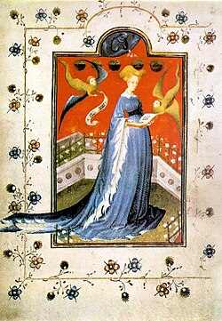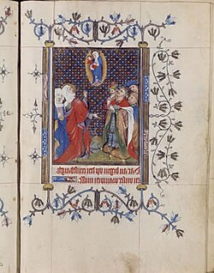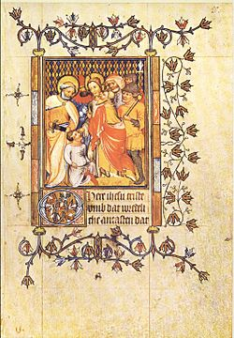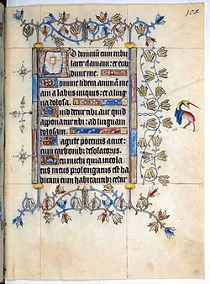
Bladzijden uit het gebedenboek. Van Wikimedia Commons, publiek domein
Opdracht 4 – Eigen erfgoedboek
Er is een lege pagina bij de afbeeldingen van het gebedenboek die de leerlingen kunnen gebruiken voor hun eigen erfgoedboek.
Welke symbolen/foto’s zou je opnemen? Welke kleuren passen bij jou? Wat hoop je dat men later van jou onthoudt?
Voorbeeldantwoorden:
- Symbolen: sport, muziek, vlag, familie, hobby’s.
- Kleuren: persoonlijk, bijv. groen voor natuur, rood voor energie.
- Herinnering: dat ik sportief/creatief was, dat onze tijd draaide om klimaat/social media.
- Komen leerlingen er niet uit: denk ook aan vlaggen van steden/dorpen, carnavalstradities, geboortebloemen, geboortestenen etc.

Docenttip: voor leerlingen met moeilijke thuissituatie → laat hen een klassikaal erfgoedboek maken.

Opdracht 5 – Debat: kunst of propaganda?
Stelling: “Het gebedenboek van Maria was vooral een statussymbool en geen religieus boek.”
Argumenten voor (status/propaganda) | Argumenten tegen (religieus gebruik)
Het boek was extreem kostbaar: geschreven op perkament, rijk versierd met goud en miniaturen. Zulke luxe laat vooral de rijkdom en macht van de opdrachtgever zien. | Een gebedenboek was in de eerste plaats bedoeld voor persoonlijke vroomheid. Het bevatte gebedsteksten en kalenders die Maria daadwerkelijk kon gebruiken bij haar religieuze plicht.
Door het bezit en gebruik van dit boek kon Maria aan anderen tonen dat zij invloedrijk was. Het was een manier om haar status en dynastie te versterken. | In de middeleeuwen waren geloof en macht onlosmakelijk verbonden. Een rijk uitgevoerd religieus object betekende niet dat het minder religieus was – beide functies bestonden naast elkaar.

Conclusie: Beide functies waren belangrijk: het gebedenboek diende Maria als hulpmiddel voor haar geloof, maar toonde tegelijkertijd haar status en macht.
Tip: verdeel de klas in kleine groepen, laat ieder één argument formuleren, eindig met stemming.

Reflectie
Leerlingvragen: Waarom bewaren we middeleeuws erfgoed? Welke rol speelt kunst vandaag in status en identiteit?
Modelantwoorden:
- We bewaren erfgoed om te leren over kunst, religie en samenleving.
- Kunst/status vandaag: merkkleding, social media, auto’s → moderne statussymbolen.

